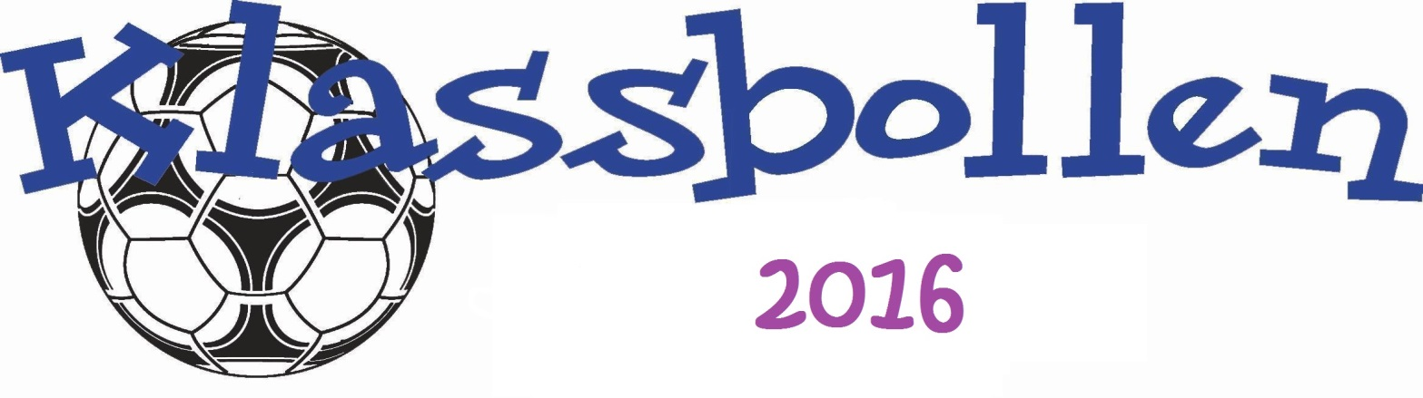
28-29 maj 2016 • Dotorps-området
Nu återkommer succén för trettonde året! 28-29 maj avgörs Klassbollen som är öppen
för alla 0–7-klassare i Falköpings kommun!

Vi tävlar klassvis med sju-mannalag (minst två tjejer & 2 killar på planen).
Under två dagar blir det full fart med fotboll på Dotorp. Ambitionen är att vi ska ha kul
Tillsammans och öka kontakten mellan såväl elever som skolor. På detta sätt motverkar
vi mobbning, rasism, droger och våld!

Ni anmäler Er klassvis via en länk på hemsidan: www.klassbollen.se där även mer info finns och kommer in löpande.

Deltagandet kostar 140 kronor/spelare, nedan kan du se vad du får för pengarna.
*Nytt för i år: är att discot kommer att vara för årskurs: 0-3.
* OBS!! Discot kommer att vara i Medborgarhuset ( Medis) i år.
*Det kommer Ej att vara några slutspel då vi går efter VFF riktlinjer.
*Matchtiden kommer att förlängas till 17 min/match. Och fler matcher för årskurs 4-7.
*Medaljer till alla i årskurs 0-3
*Fina priser kommer att lottas ut i årskurs 4-7. Ett pris per årskull.

Varje klass bör utse en ansvarig förälder som samlar in pengarna och ser till att
betala in anmälningsavgiften senast den 6 april!
Speldagar: lördag årskurs: 0, 1, 4 & 6
Söndag årskurs: 2, 3, 5 & 7
Vad får jag som spelare för mina 140 kronor?
• 1 st T-shirt – som också ska användas som matchtröja
• Vattenflaska
• Fikabiljett
Discobiljett endast för årskurs 0-3
Halva inträdet till sommarland plus andra biljetter

Vi arrangerar Klassbollen i Falköping 2016:

